  
МИНИСТЕРСТВО НАУКИ И ВЫСШЕГО ОБРАЗОВАНИЯ РОССИЙСКОЙ ФЕДЕРАЦИИ  
ФЕДЕРАЛЬНОЕ ГОСУДАРСТВЕННОЕ АВТОНОМНОЕ ОБРАЗОВАТЕЛЬНОЕ УЧРЕЖДЕНИЕ  
ВЫСШЕГО ОБРАЗОВАНИЯ  
**«Дальневосточный федеральный университет»**

**ИНСТИТУТ МАТЕМАТИКИ И КОМПЬЮТЕРНЫХ ТЕХНОЛОГИЙ  
Департамент программной инженерии и искусственного интеллекта**

**РАЗРАБОТКА ИГРЫ В ЖАНРЕ ПЛАТФОРМЕР «DARK FANTASY PLATFORMER»**

КУРСОВАЯ РАБОТА  
по дисциплине «Технологии коллективной промышленной разработки информационных систем» по образовательной программе подготовки бакалавров по направлению 09.03.04 «Программная инженерия»

Выполнили:  
студенты гр. Б9120-09.03.04прогин  
_________________Дьячек Е.Ю.  
_________________Кадомцев В.А.  
_________________Похорукова А.А.  
_________________Смолянинов Г.А.  
_________________Смолянинов Ю.А.  
Руководитель:  
старший преподаватель департамента ПИиИИ  
_________________Иваненко Ю.С.

г. Владивосток  
2024

# Оглавление

Оглавление 2

Введение 3

1 Разработка плана проекта 4

2 Разработка регламента проведения инспекции 5

3 Разработка модели состояний задач 8

4 Разработка презентации проекта 10

5 Разработка требований к проекту 13

6 Разработка архитектуры проекта 16

7 Разработка измерений проекта 17

8 Разработка перечня задач проекта 19

9 Разработка рекомендаций по кодированию 21

10 Разработка плана тестирования проекта 23

11 Тестирование проекта 28

Заключение 36

Список литературы 37

# Введение

Промышленная разработка информационных систем включает в себя множество этапов, начиная от разработки плана проекта, заканчивая тестированием проекта для чего, очевидно необходимо множество специалистов различных профилей, а также унифицированные методы коммуникации между ними, с помощью которых можно разделить обязанности членов команды по их специализации.

Исходя из описанного выше необходимо использовать определенные технологии коллективной разработки для повышения эффективности работы в группе и соответствия конечного продукта заявленным требованиям.

В данной курсовой работе рассматривается задача коллективной разработки видеоигры «Dark fantast platformer» и составление технической документации к данному средству.

Таким образом, целью курсовой работы является разработка видеоигры «Dark fantasy platformer» с использованием подходов коллективной промышленной разработки.

Для достижения поставленной цели необходимо решить следующие задачи:

* разработать план проекта;
* разработать регламент проведения инспекции;
* разработать модель состояний задач;
* разработать презентацию проекта;
* разработать требования к проекту;
* разработать архитектуру проекта;
* разработать измерения проекта;
* разработать перечь задач проекта;
* разработать рекомендации по кодированию;
* разработать план тестирования проекта;
* протестировать проект.

# Разработка плана проекта

План проекта — это документ, содержащий подробную информацию о проекте: исполнителях, задачах и сроках. Документ является конечным результатом этапа планирования, утверждается до начала любых работ и становится самым главным и достоверным источником информации о грядущем проекте.

В нашем случае исполнителями являются следующие лица:

* Team Leader/Coder 1 — Смолянинов Г.А.
* Coder 2/Level designer — Кадомцев В.А.
* Sound designer/Level designer — Похорукова А.А.
* Level designer — Дьячек Е.Ю.
* Technical Writer — Смолянинов Ю.А.

Был разработан перечень задач для выполнения и примерные сроки их реализации (Рисунок 1).

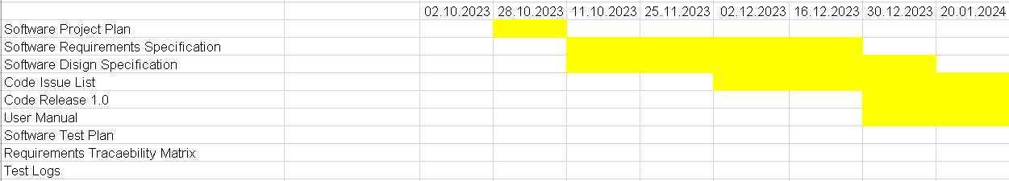

Рисунок 1 — План проекта

# Разработка регламента проведения инспекции

Верификация рабочих продуктов является неотъемлемой частью процесса по обеспечению их качества. Современной технологией программирования выработаны специальные стандарты, подходы и механизмы проведения верификаций рабочих продуктов в формате так называемых инспекций (peer reviews).

Инспекция — это мероприятие по обеспечению качества рабочих продуктов проектов по разработке ПО и иной деятельности, которая проводится разработчиками, возможно - с участием представителей заказчика. Концептуально инспекция имеет следующие цели:

* Обнаружить ошибки в функциях, логике, содержании или реализации рабочих продуктов на ранних этапах их разработки и предотвратить их наследование.
* Рационально донести замысел или реализацию продукта до всех заинтересованных лиц (через их участие).
* Оптимизировать, оценить или улучшить рабочий продукт.

## Критерии формальности инспекции

Неформальная инспекция проводится:

* В случае изменения участка документа, содержащего не более 5 строк, для текстовых документов.
* В случае изменения не более 5 элементов для документов дизайна.

Формальная инспекция проводится в случае невозможности проведения неформальной инспекции.

## Участники инспекции

Участники могут иметь следующие роли:

1. Автор — участник, внёсший изменения в рабочий продукт. Загружает изменения в систему контроля версий и инициирует инспекцию.
2. Председатель — тимлид (Team Leader), контролирующий процесс инспекции. Назначает инспектора и одобряет внесение ключевых изменений в основную версию продукта.
3. Инспектор — участник, проводящий проверку внесённых изменений. Оставляет замечания и выносит вердикт о внесении изменений в продукт.

В инспекции в обязательном порядке присутствуют два участника, имеющие роли автора и инспектора соответственно. При внесении изменений в дизайн рабочего продукта, необходимо присутствие председателя, который может также выполнять роль инспектора.

## Этапы инспекции

1. Инициация — создание автором запроса на внесение изменений в продукт и назначение инспектора.
2. Подготовка и проведение — анализ изменений и внесение замечаний инспектором.
3. Завершение — вынесение вердикта о внесении изменений в продукт.

## Порядок организации инспекции

Работа над продуктом ведётся в системе контроля версий GIT. Автор изменений оформляет Pull Request (Merge Request) и назначает инспектора, отправляет в рабочий чат в Telegram сообщение с упоминанием инспектора.

Столкнувшись с изменением дизайна проекта, инспектор обращается к председателю инспекции в рабочем чате в Telegram. По окончании своей работы инспектор одобряет Pull Request или отправляет на доработку автору, уведомляя его в рабочем чате в Telegram.

## Порядок подготовки и проведения инспекции

Инспекция должна быть проведена в течение 7 дней с момента её инициации.

После анализа изменений инспектор оставляет в системе контроля версий замечания, обозначая степень их важности. При наличии замечаний, требующих исправлений, работа передаётся автору на доработку. При отсутствии подобных замечаний инспекция считается завершённой, и изменения вступают в силу.

## Перечень статусов и степени важности замечаний

1. Комментарий — рекомендация по улучшению продукта, не требующая обязательных изменений.
2. Ошибка — замечание, сообщающее о необходимости исправления.

## Порядок верификации учёта замечаний

После внесения повторных изменений инспектор просматривает замечания и проверяет соответствующие изменения. По окончании верификации выносится вердикт о внесении изменений в продукт или выносятся новые замечания.

## Метрики, характеризующие эффективность инспекций

Inspection Rate(IR): IR = Размер продукта / Общее время инспектирования

Стратегическая цель метрики — повысить качество разрабатываемого ПО.

Изучаемый объект метрики — проведение инспекции, измеряемый атрибут — производительность инспектирования.

Единица измерения — <страница, требование, LOC, тест>/ час

# Разработка модели состояний задач

Каждая задача, являясь отражением делового процесса, проходит определенные состояния. Сначала идет создание задачи, потом идет выполнение работ по задаче, после выполнения задача завершается.

## Перечень возможных состояний задач и их интерпретация

* Backlog — новые и отложенные задачи.
* In progress — задачи в процессе выполнения.
* Testing — задачи в состоянии проверки работоспособности изменений.
* To review — задачи в состоянии проверки изменений на соответствие требованиям проекта.
* Done — выполненные задачи.

## Правила создания новой задачи

Любой участник команды разработки может в любое время создавать задачи в рамках назначенной ему части проекта.

## Правила перехода задачи из состояния в состояние

* В качестве системы отслеживания задач используется Git Hub Projects.
* Созданная задача имеет состояние «Backlog». Team Leader может назначать на задачу исполнителя и инспектора, также участник команды может взять роль исполнителя задачи на себя.
* Как только участник команды разработки готов приступить к задаче, на которую он назначен, он переводит её в состояние «In progress». На этом этапе исполнитель выполняет задачу.
* Когда задача выполнена, она переходит в состояние «Testing». На этом этапе исполнитель проверяет работоспособность изменений на наборе тестов.
* По завершении тестирования, задача переходит в состояние «To review». На этом этапе проходит инспекция изменений. В случае необходимости внесения изменений, состояния задачи меняется на «In progress», иначе на «Done».

# Разработка презентации проекта

Была разработана презентация проекта, состоящая из шести слайдов:

1. Титульный слайд (Рисунок 2)
2. Актуальность (Рисунок 3)
3. Интерфейс (Рисунок 4)
4. Игровые возможности (Рисунок 5)
5. Вывод (Рисунок 6)

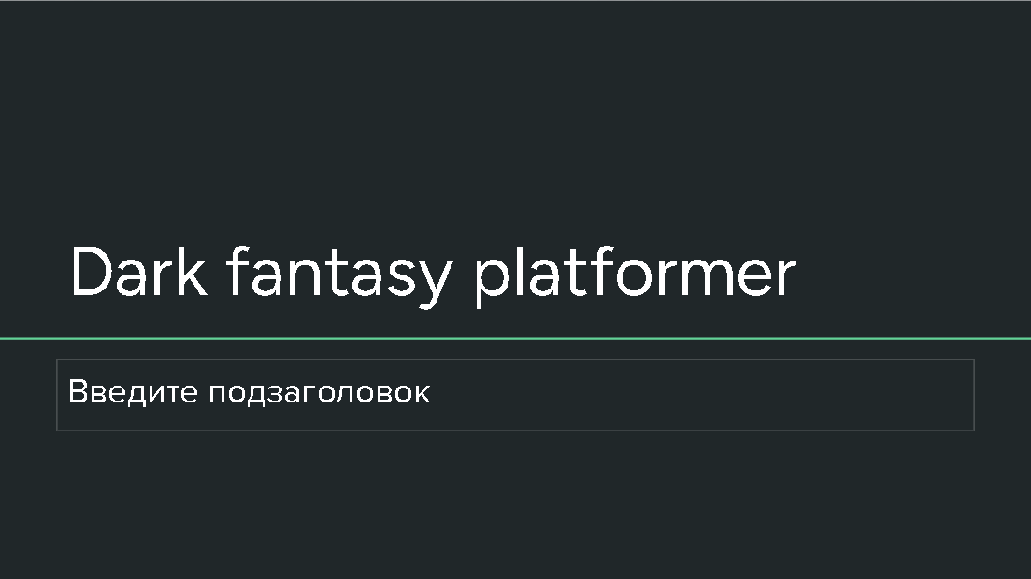

Рисунок 2 — Титульный слайд

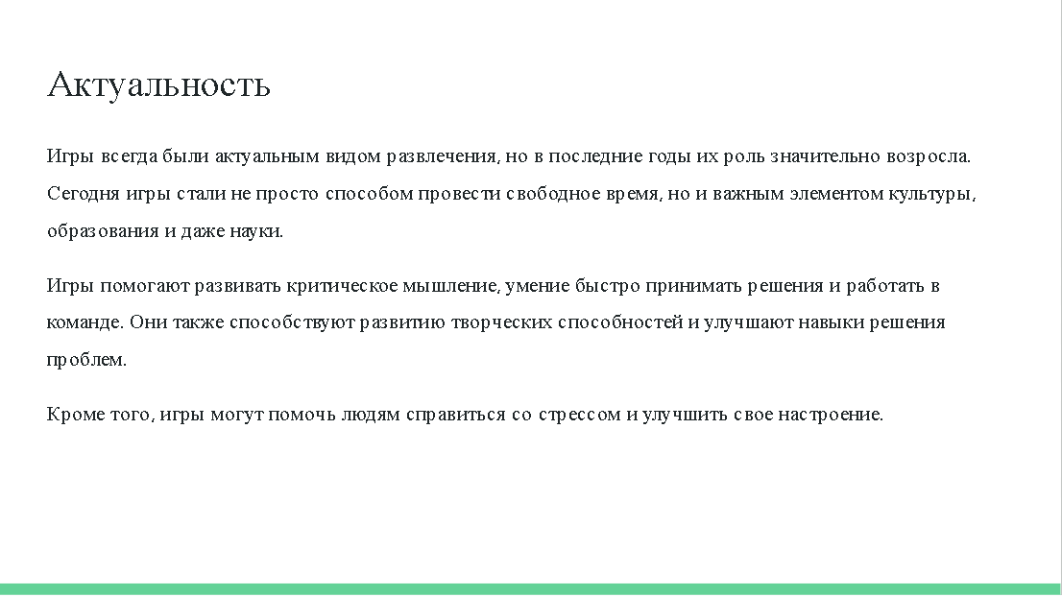

Рисунок 3 — Актуальность

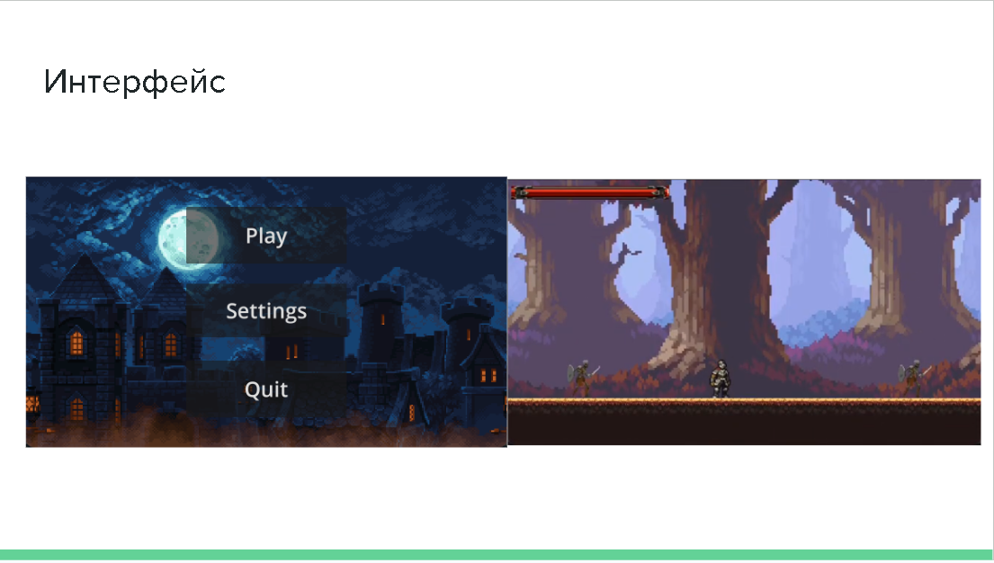

Рисунок 4 — Решение проблемы пользователей

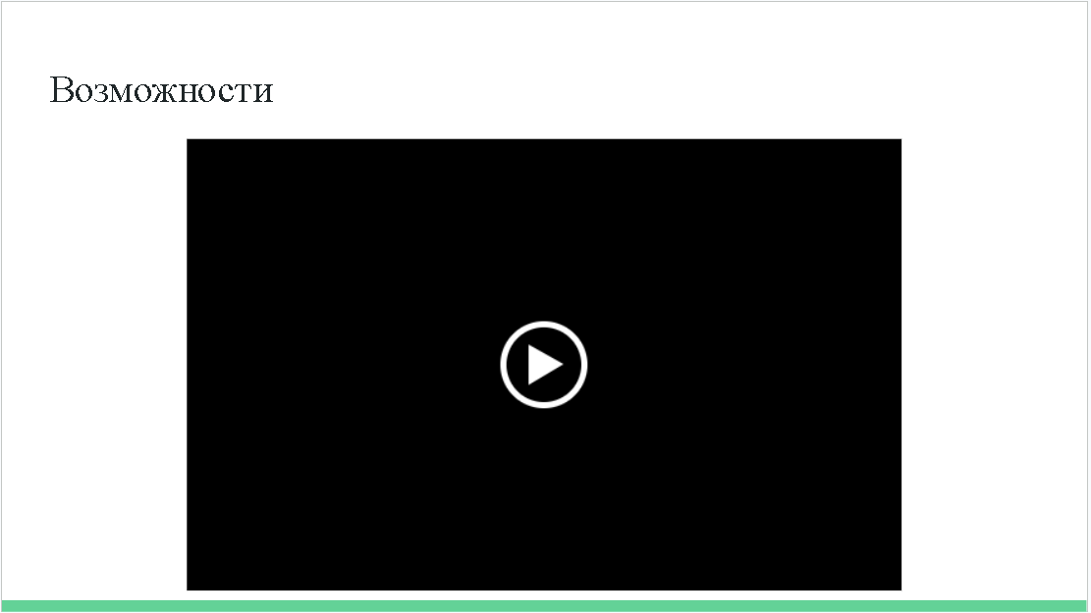

Рисунок 5 — Игровые возможности

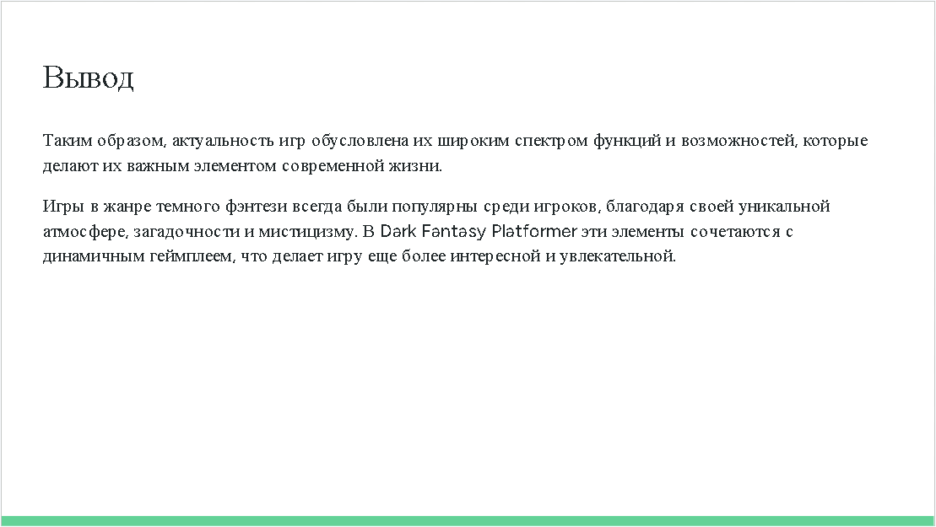

Рисунок 6 — Вывод

# Разработка требований к проекту

Программный продукт: видеоигра «Dark fantasy platformer»

Программный продукт состоит из следующих подсистем:

1. пользовательский интерфейс;
2. ближний бой;
3. перемещение;
4. искусственный интеллект противников ближнего боя;
5. искусственный интеллект противников дальнего боя.

### Нефункциональные требования

Требование UF_001 Продукт должен быть написан на языке GD script.

Требование UF_002 Продукт должен иметь графический интерфейс.

Требование UF_003 Контроль версий продукта должен вестись в GitHub.

Требование UF_004 В документации для обозначения клавиш используется английская раскладка, но игра будет работать на русской и английской раскладках.

### Системные требования

Требование SM_001 Продукт должен запускаться на устройствах, с операционной системой Windows 10 и выше.

### Требования к подсистеме «Пользовательский интерфейс»

Требование UI_001 Внутри игровой интерфейс должен отображать:

1. шкалу здоровья игрока;
2. количество лечебных зелий.

### Требования к подсистеме «Ближний бой»

Требование CQC_001 При нажатии на кнопку F у игрового персонажа должна запускаться анимация атаки, а также проводится проверка на пересечение коллизий.

### Требования к подсистеме «Перемещения и лечения»

Требование MVTAH_001. При нажатии кнопок left arrow или right arrow у игрового персонажа должна запускаться анимация бега и спрайт игрового персонажа должен перемещаться по оси X влево или вправо, соответственно.

Требование MVTAH_002. При нажатии кнопки пробел у игрового персонажа должна запускаться анимация прыжка и спрайт игрового персонажа должен перемещаться по оси Y вверх.

Требование MVTAH_003. При нажатии кнопки V у игрового персонажа должна запускаться анимация подката и спрайт игрового персонажа должен перемещаться по оси X в направлении куда, в момент нажатия кнопки V, был направлен спрайт игрового персонажа.

Требование MVTAH_004. При нажатии кнопки D здоровье игрового персонажа должно увеличиваться на определенное значение.

### Требования к подсистеме «Искусственный наивный интеллект противников ближнего боя»

Требование ANIME_001 Начальное состояние противника ближнего боя должно быть – idle.

Требование ANIME_002 При вхождении игрового персонажа в область детектора, противник ближнего боя должен войти в состояние преследования игрового персонажа.

Требование ANIME_003 При вхождении игрового персонажа в радиус для атаки, у противника ближнего боя должна запускаться анимация атаки и проверка на пересечение коллизий.

### Требования к подсистеме «Искусственный наивный интеллект противников дальнего боя»

Требование ANIRE_001 Начальное состояние противников дальнего боя должно быть - idle.

Требование ANIRE_002 При вхождении игрового персонажа в радиус для атаки, у противника дальнего боя должна запускаться анимация атаки и противник дальнего боя должен начать стрелять в сторону игрового персонажа.

# Разработка архитектуры проекта

Архитектура программного обеспечения относится к фундаментальным структурам программной системы и дисциплине создания таких структур и систем. Каждая структура включает элементы программного обеспечения, отношения между ними, а также свойства как элементов, так и отношений. Архитектура программной системы — это метафора, аналогичная архитектуре здания. Он функционирует как план для системы и проекта разработки, в котором излагаются задачи, которые должны быть выполнены командами разработчиков.

На рисунке 7 представлена общая архитектура игры, где пунктирными стрелочками показываются потоки данных, а сплошными стрелочками показывается включение одного объекта в другого.

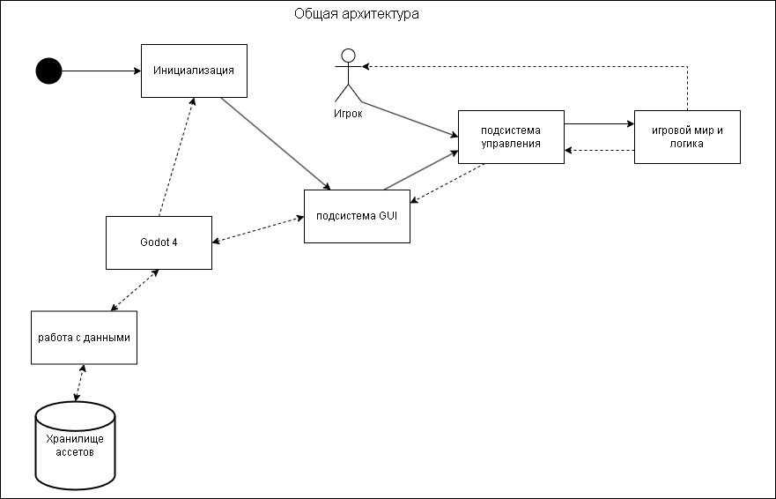

Рисунок 7 – Общая архитектура игры

Архитектура игрового мира представлена на рисунке 8.

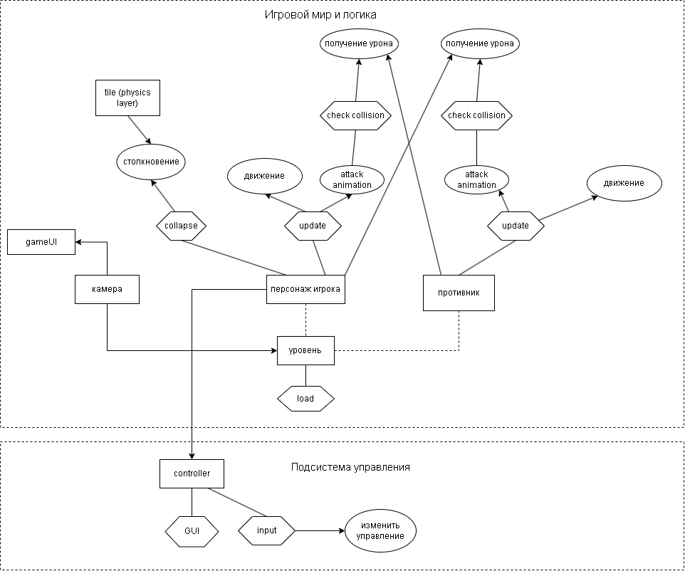

Рисунок 8 – Архитектура игрового мира

Основным компонентом игрового мира является «уровень». При загрузке уровня загружаются данные об игровом персонаже, противников дальнего ближнего боя, а также игровые ассеты используемые на игровом уровне.

У игрового объекта персонаж есть события «update» и «collapse», «update»

# Разработка измерений проекта

Контроль за производственным процессом и его результатами является ключевым видом деятельности на современном предприятии, производящем программное обеспечение на заказ. В силу специфики такого продукта, как программное обеспечение, для оценки эффективности процесса и качества конечного продукта применяются особые методы. Комплекс мероприятий, направленных на количественную оценку эффективности работы компании, называется программой измерений компании. Программа измерений выполняется как в рамках отдельных проектов, осуществляемых компанией, так и в рамках определённых видов деятельности компании. На крупных предприятиях программа измерений осуществляется специальным отделом по обеспечению качества (SQA — Software Quality Assurance team).

## Метрики эффективности процесса разработки

1. Problem Resolution Rate (PRR)

PRR = Количество дней на обработку задачи

Стратегическая цель метрики — сократить сроки разработки модулей ПО.

Изучаемый объект метрики — задача.

Измеряемый атрибут — время обработки.

Единица измерения — день.

2. Faults Screening (FS)

FS = (Общее количество ошибок − Число ошибок, найденных до бета-тестирования) × 100% / Общее количество ошибок

Стратегическая цель метрики — повысить качество разрабатываемого ПО.

Изучаемый объект метрики — проект.

Измеряемый атрибут — эффективность обнаружения дефектов.

Единица измерения — %.

## Метрики качества программного продукта

1. Beta Testing Faults (BTF)

BTF = Число обнаруженных на этапе бета-тестирования ошибок / LOC

Стратегическая цель метрики — повысить качество разрабатываемого ПО.

Изучаемый объект метрики — продукт.

Измеряемый атрибут — плотность неполадок.

Единица измерения — неполадка / LOC.

# Разработка перечня задач проекта

## Задачи для подсистемы «Пользовательский интерфейс»

[UI-1] Добавить отображение количество зелий здоровья

[UI-2] Добавить отображение здоровья игрового персонажа.

## Задачи для подсистемы «Ближний бой»

[CQC-1] Реализовать запуск анимации атаки и проверку пересечения коллизий с внутри игровыми противниками, при нажатии на клавишу F.

## Задачи для подсистемы «Перемещения и лечения»

[MVTAH-1] Реализовать запуск анимации перемещения и отображение спрайта игрового персонажа, в соответствии с направлением перемещения, при нажатии на left arrow и right arrow на клавиатуре.

[MVTAH-2] Реализовать увеличение здоровья игрового персонажа на определенное количество, при нажатии на клавишу D.

[MVTAH-3] Реализовать запуск анимации прыжка и перемещение игрового персонажа вверх по вертикали, при нажатии на клавишу пробел.

[MVTAH-4] Реализовать запуск анимации скольжения и перемещение игрового персонажа по горизонтали, в соответствии с направлением перемещения спрайта игрового персонажа, при нажатии на клавишу V.

## Задачи для подсистемы «Искусственный наивный интеллект противников ближнего боя»

[ANIME-1] Реализовать искусственный интеллект противников ближнего боя с начальным состоянием idle.

[ANIME-2] Реализовать искусственный интеллект противников ближнего боя так, что при вхождении игрового персонажа в область детектора, противник ближнего боя должен войти в состояние преследования игрового персонажа.

[ANIME-3] Реализовать искусственный интеллект противников ближнего боя так, что при вхождении игрового персонажа в радиус для атаки, у противника ближнего боя должна запускаться анимация атаки и проверка на пересечение коллизий.

## Задачи для подсистемы «Искусственный наивный интеллект противников дальнего боя»

[ANIRE-1] Реализовать искусственный интеллект противников дальнего боя с начальным состоянием idle.

[ANIRE-2] Реализовать искусственный интеллект противников дальнего боя так, что при вхождении игрового персонажа в радиус для атаки, у противника дальнего боя должна запускаться анимация атаки и противник дальнего боя должен начать стрелять в сторону игрового персонажа

# Разработка рекомендаций по кодированию

Для создания качественного кода на любом языке программирования, обладающего таким свойствами, как удобочитаемость (readability) и понятность (understandability), необходимо следовать хорошо определённым стандартам и руководствам. Особенно это актуально при коллективной разработке программ. Любой стандарт кодирования призван определить набор правил, которые способствуют разработке более единообразного кода и минимизации числа общераспространенных ошибок в нем, не ущемляя при этом права разработчика на творчество.

В основе рекомендаций — руководство по оформлению кода на Python PEP-8. Все правила PEP-8 должны соблюдаться в проекте. Ниже перечислены самые важные рекомендации и требования по оформлению кода.

## Рекомендации и требования к оформлению кода

1. snake_case для всех имён, кроме констант и классов.
2. SCREAMING_SNAKE_CASE для констант.
3. UpperCamelCase для имён классов.
4. Во всех именах ключевое слово должно быть существительным, за исключением имён функций и методов.
5. Имена функций и методов должны начинаться с глагола.
6. В файле не должно быть больше 250 строк.
7. Функции отделяются друг от друга двумя пустыми строками.
8. Методы отделяются друг от друга одной пустой строкой.
9. Каждый модуль должен находиться в отдельной папке.
10. В выражениях не должны участвовать неименованные константы (magic numbers).

## Чек-лист для проверки корректности кода

* snake_case для всех имён, кроме констант и классов.
* SCREAMING_SNAKE_CASE для констант.
* UpperCamelCase для имён классов.
* Во всех именах ключевое слово — существительное, кроме функций и методов.
* Имена функций и методов начинаются с глагола.
* Нет файлов, где больше 250 строк.
* Функции отделены друг от друга двумя пустыми строками.
* Методы отделены друг от друга одной пустой строкой.

# Разработка плана тестирования проекта

## Тесты для подсистемы «Пользовательский интерфейс»

**Тест TEST_UI_001**

Тестируемые требования: UI_001

На экране должны быть следующие элементы интерфейса:

* Полоска отображающее текущее количество пунктов здоровья игрока.
* Количество зелий здоровья.

## Тесты для подсистемы «Ближний бой»

**Тест TEST_CQC_001**

Тестируемые требования: CQC_001

Проверка, что при нажатии на кнопку F у игрового персонажа запускается анимация атаки, а также проводится проверка на пересечение коллизий.

## Тесты для подсистемы «Перемещения»

**Тест TEST_MVTAH_001**

Тестируемые требования: MVTAH_001, MVTAH_002, MVTAH_003, MVTAH_004

Проверка того, что при нажатии left arrow и right arrow, а также кнопок A, D, V и пробел игровой персонаж перемещается к соответствующих направлениях, атакует противников, использует зелья здоровья, выполняет подкат и прыгает.

## Тесты для подсистемы «Искусственный наивный интеллект противников ближнего боя»

**Тест TEST_ANIME_001**

Тестируемые требования: ANIME_001

Проверка того, что начальное состояние противника ближнего боя - idle.

**Тест TEST_ANIME_002**

Тестируемые требования: ANIME_002, ANIME_003

Проверка того, что при вхождении игрового персонажа в область детектора, противник ближнего боя переходит в состояние преследования игрового персонажа, а при вхождении в радиус атаки, противник ближнего боя запускается анимация атаки и проверка на пересечение коллизий.

## Тесты для подсистемы «Искусственный наивный интеллект противников дальнего боя»

**Тест TEST_ANIRE_001**

Тестируемые требования: ANIRE_001

Проверка того, что начальное состояние противников дальнего боя – idle.

**Тест TEST_ANIRE_002**

Тестируемые требования: ANIRE_002

Проверка того, что при вхождении игрового персонажа в радиус атаки, у противника дальнего боя запускается анимация атаки и противник дальнего боя начинает стрелять в сторону игрового персонажа.

## Матрица покрытия тестами требований

Была построена матрица покрытия тестами требований (Рисунок 9).

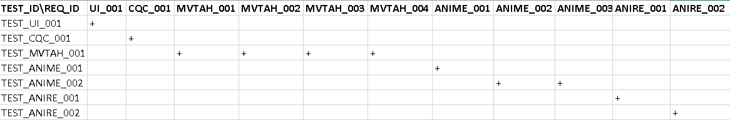

Рисунок 9 — Матрица покрытия тестами требований

# Тестирование проекта

## Тесты для подсистемы «Пользовательский интерфейс»

**Тест TEST_UI_001**

Тестируемые требования: UI_001

На экране должны быть следующие элементы интерфейса:

* Полоска отображающее текущее количество пунктов здоровья игрока.
* Количество зелий здоровья.

Тестируемая версия продукта: 1.0.1

Ожидаемый результат: Все элементы интерфейса есть на экране

Видимый результат: Все элементы интерфейса есть на экране

Резюме: Тест пройден

## Тесты для подсистемы «Ближнего боя»

**Тест TEST_CQC_001**

Тестируемые требования: CQC_001

Проверка, что при нажатии на кнопку F у игрового персонажа запускается анимация атаки, а также проводится проверка на пересечение коллизий.

Тестируемая версия продукта: 1.0.1

Ожидаемый результат: запущенная анимация атаки игрового персонажа и противник получает урон

Видимый результат: запущенная анимация атаки игрового персонажа и противник получает урон

Резюме: Тест пройден

## Тесты для подсистемы «Перемещения»

**Тест TEST_MVTAH_001**

Тестируемые требования: MVTAH_001, MVTAH_002, MVTAH_003

Проверка того, что при нажатии стрелочек, а также кнопок A, D, V и пробел игровой персонаж перемещается к соответствующих направлениях, атакует противников, использует зелья здоровья, выполняет подкат и прыгает.

Тестируемая версия продукта: 1.0.1

Ожидаемый результат: игровой персонаж перемещается к соответствующих направлениях, прыгает и выполняет подкат

Видимый результат: игровой персонаж перемещается к соответствующих направлениях, прыгает и выполняет подкат

Резюме: Тест пройден

## Тесты для подсистемы «Искусственный наивный интеллект противников ближнего боя»

**Тест TEST_ANIME_001**

Тестируемые требования: ANIME_001

Проверка того, что начальное состояние противника ближнего боя - idle.

Тестируемая версия продукта: 1.0.1

Ожидаемый результат: начальное состояние противника ближнего боя - idle

Видимый результат: анимация - idle

Резюме: Тест пройден

**Тест TEST_ANIME_002**

Тестируемые требования: ANIME_002, ANIME_003

Проверка того, что при вхождении игрового персонажа в область детектора, противник ближнего боя переходит в состояние преследования игрового персонажа, а при вхождении в радиус атаки, противник ближнего боя запускается анимация атаки и проверка на пересечение коллизий.

Тестируемая версия продукта: 1.0.1

Ожидаемый результат: при вхождении игрового персонажа в область детектора, противник ближнего боя переходит в состояние преследования игрового персонажа, а при вхождении в радиус атаки, противник ближнего боя запускается анимация атаки и проверка на пересечение коллизий

Видимый результат: противник ближнего боя переходит в состояние преследования игрового персонажа, а при вхождении в радиус атаки, противник ближнего боя запускается анимация атаки и игрок получает урон

Резюме: Тест не пройден

## Тесты для подсистемы «Искусственный наивный интеллект противников дальнего боя»

**Тест TEST_ANIRE_001**

Тестируемые требования: ANIRE_001

Проверка того, что начальное состояние противников дальнего боя должно быть – idle.

Тестируемая версия продукта: 1.0.1

Ожидаемый результат: начальное состояние противников дальнего боя должно быть – idle.

Видимый результат: анимация – idle.

Резюме: Тест пройден

**Тест TEST_ANIRE_002**

Тестируемые требования: ANIRE_002

Проверка того, что при вхождении игрового персонажа в радиус для атаки, у противника дальнего боя должна запускаться анимация атаки и противник дальнего боя должен начать стрелять в сторону игрового персонажа.

Тестируемая версия продукта: 1.0.1

Ожидаемый результат: при вхождении игрового персонажа в радиус для атаки, у противника дальнего боя запускается анимация атаки и противник дальнего боя должен начать стрелять в сторону игрового персонажа

Видимый результат: у противник дальнего боя запускается анимация атаки и противник дальнего боя стреляет в сторону игрового персонажа

Резюме: Тест пройден

# Заключение

По окончанию всех работ посчитаем метрики, описанные в 7 главе:

1. Количество дней на обработку задачи (PRR) составило 24.777 дней.
2. Эффективность обнаружения дефектов (FS) составила 28.572%
3. Плотность неполадок (BTF) составила 0.0026 неполадок / LOC.

В рамках курсовой работы была разработана видеоигра в жанре платформер под названием «Dark fantasy platformer», с использованием подходов коллективной промышленной разработки, для чего были решены следующие поставленные задачи:

* разработан план проекта;
* разработан регламент проведения инспекции;
* разработана модель состояний задач;
* разработана презентация проекта;
* разработаны требования к проекту;
* разработана архитектура проекта;
* разработать измерения проекта;
* разработан перечь задач проекта;
* разработаны рекомендации по кодированию;
* разработан план тестирования проекта;
* проект протестирован.

Таким образом, цель данного курсового проекта была достигнута.

# Список литературы

1. Лекции по дисциплине «Технологии коллективной промышленной разработки информационных систем». – Текст : электронный // [сайт]. – URL: <https://bb.dvfu.ru/webapps/blackboard/content/listContent.jsp?course_id=_5025_1&content_id=_172368_1&mode=reset> (дата обращения 29.02.2024). Режим доступа: для зарегистрир. пользователей.
2. Godot docs. – Текст : электронный // [сайт]. – URL: <https://godot-ru.readthedocs.io/ru/4.x/> (дата обращения: 29.02.2024).
3. Godot 3.5 documentation. – Текст : электронный // [сайт]. – URL: <https://devdocs.io/godot/> (дата обращения 29.02.2024).